ПОДАЧА и обновления CRM — инструкция для сотрудников
Документ для рекрутеров и офиса: что появилось в системе за последние дни и как пользоваться кнопкой ПОДАЧА на карточке кандидата.
Адрес системы (локально / Docker): http://127.0.0.1:5173
Вход: логин и пароль (по умолчанию в тестовой среде admin / admin123 — на проде свои учётные данные).
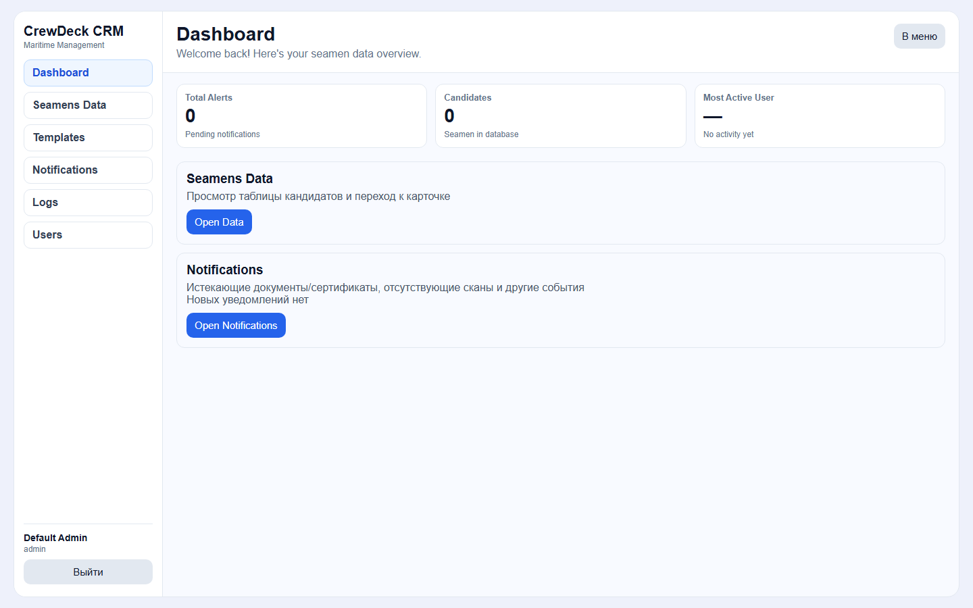
Рис. 1 — Главное меню (Dashboard) после входа

1. Что нового (кратко)
Функция | Зачем
Кнопка «ПОДАЧА» | Собрать **один ZIP-архив** для отправки судовладельцу / менеджменту: сгенерированные info-list DOCX + выбранные сканы.
Поля info-list в карточке | Данные для текста письма (аэропорт, зарплата, ECDIS, вакцинация, причина ухода и т.д.) хранятся в CRM и подставляются в шаблоны.
Два встроенных шаблона | «Инфо лист для подачи **новых** кандидатов» и «… **эксов**» (папка Templates → Podacha).
Имена сканов | При загрузке, скачивании и в ZIP файлы называются единообразно: Должность_Фамилия_Имя_ТипДокумента.pdf.
Парсинг OVERSEAS-анкет | Из форм типа *MST … OVERSEAS Application Form* дополнительно заполняются Latin/Native name, семейное положение, страна/регион и контакт супруга (если есть в анкете).
Важно: кнопка «Сгенерировать документы» по-прежнему отдельная — она скачивает выбранные шаблоны по одному файлу, без ZIP и без пакета сканов. Для подачи на судно используйте ПОДАЧА.

2. Кнопка «ПОДАЧА» — пошагово

Шаг 1. Откройте список кандидатов
В левом меню выберите Seamens Data.
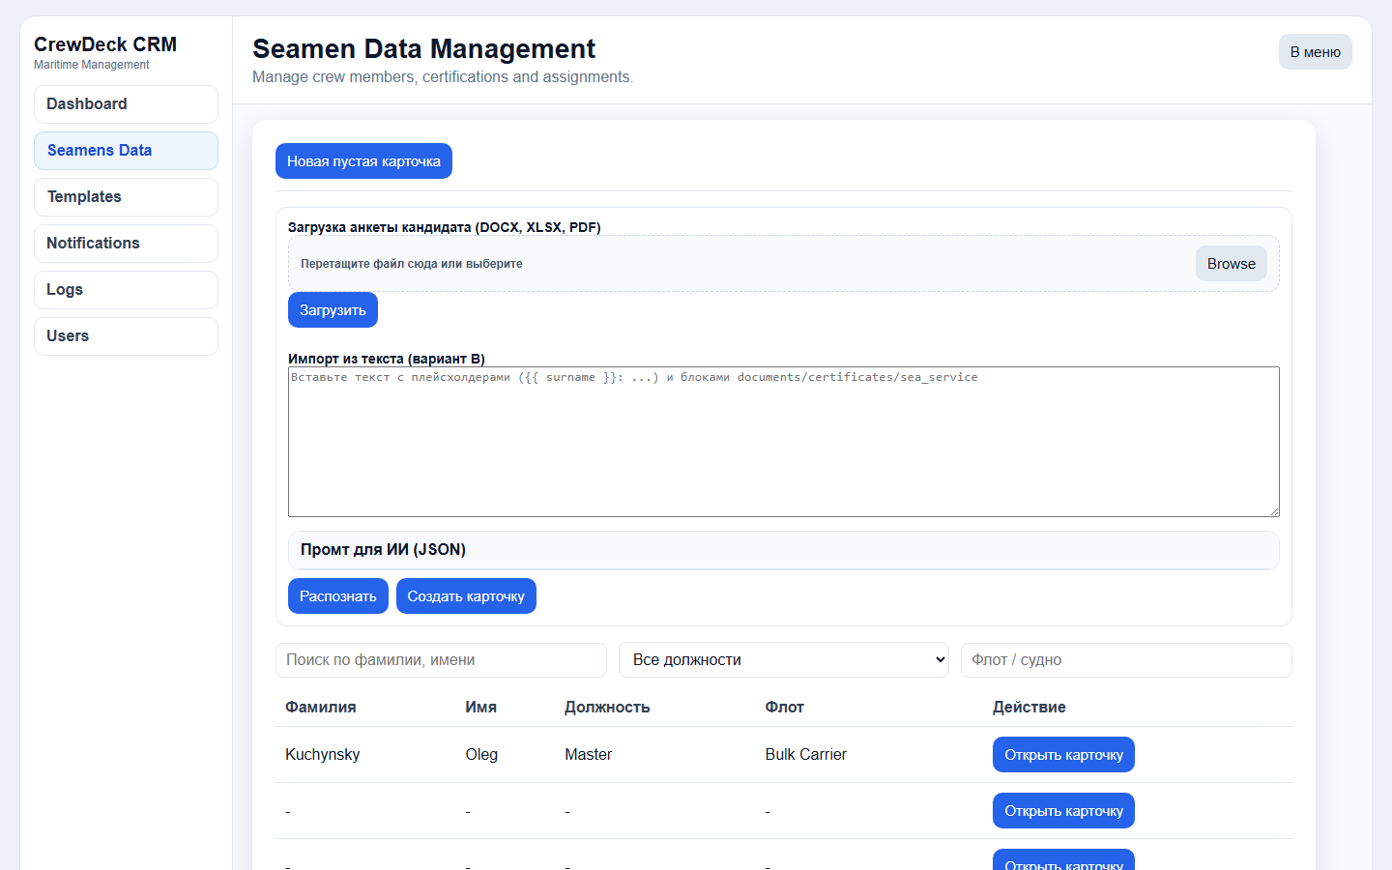
Рис. 2 — Список кандидатов (Seamens Data)
Нажмите «Открыть карточку» у нужного моряка (или создайте карточку и загрузите анкету).

Шаг 2. Найдите кнопку «ПОДАЧА»
В верхней панели карточки — рядом с «Сгенерировать документы» и «Украинский контракт».
Рис. 3 — Панель кнопок на карточке кандидата (кнопка ПОДАЧА)

Шаг 3. Откройте окно «ПОДАЧА — пакет для рассылки»
Нажмите ПОДАЧА. Откроется модальное окно с блоками: судна, шаблоны, сканы.
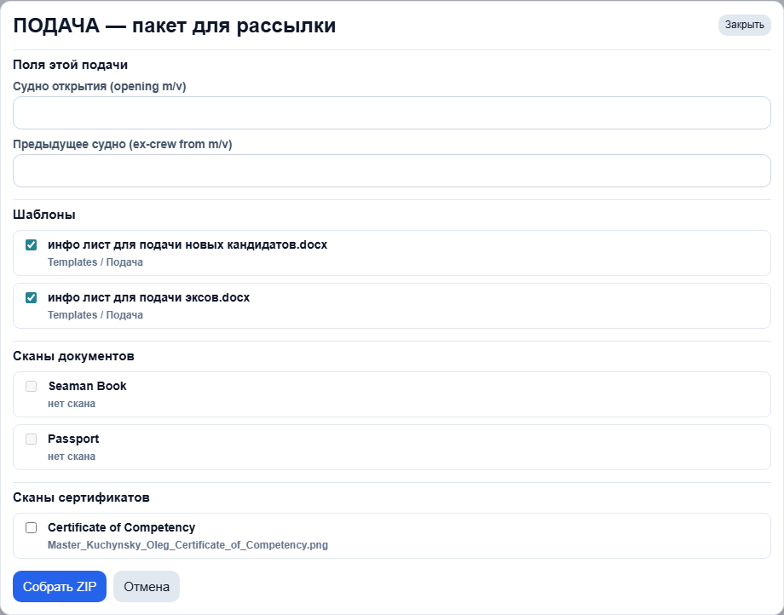
Рис. 4 — Окно ПОДАЧА (общий вид)

2.1. Поля этой подачи (только для этого ZIP)
Заполняются вручную в окне — в карточку кандидата не сохраняются:
Поле | Назначение
Судно открытия (opening m/v) | Судно, на которое подаём кандидата. По умолчанию может подставиться из раздела Recruitment → Proposed Vessel.
Предыдущее судно (ex-crew from m/v) | Для шаблона **эксов** — с какого судна кандидат (ex-crew).
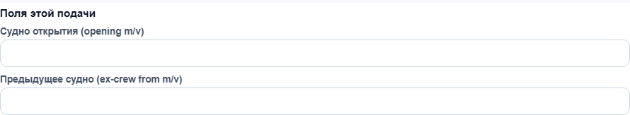
Рис. 5 — Поля судна opening / previous
Эти значения попадают в текст info-list.

2.2. Шаблоны
- Список DOCX из Templates (менеджер шаблонов).
- При открытии окна обычно уже отмечены файлы с названием «инфо лист» (в т.ч. из папки Podacha).
- Можно снять/добавить галочки — в ZIP попадут только отмеченные шаблоны.
- В пакет попадают только .docx (не PDF/Excel).
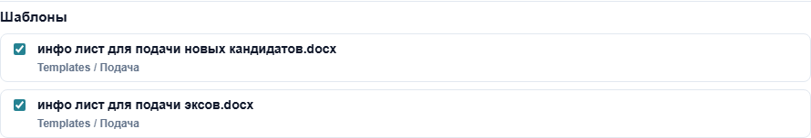
Рис. 6 — Выбор шаблонов (инфо листы)
Стандартные шаблоны:
- инфо лист для подачи новых кандидатов.docx — новый кандидат на opening m/v.
- инфо лист для подачи эксов.docx — ex-crew с previous m/v на opening m/v.

2.3. Сканы документов и сертификатов
- Отдельные списки по разделам Documents и Certificates карточки.
- Галочку можно поставить только если к строке уже прикреплён скан (иначе пункт неактивен, подпись «нет скана»).
- Sea Service (морской стаж) в ПОДАЧА не включается — только документы и сертификаты.
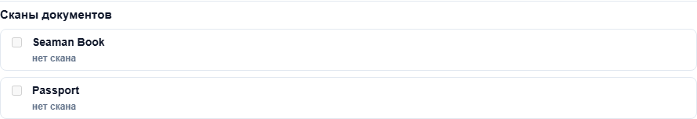
Рис. 7 — Выбор сканов документов

2.4. Сборка ZIP
- Отметьте хотя бы один шаблон и/или один скан.
- Нажмите «Собрать ZIP».
- Браузер скачает файл вида PODACHA_Фамилия_ID_xxxxxxxx.zip.
Рис. 8 — Кнопка «Собрать ZIP»
Содержимое ZIP:
- Сгенерированные .docx по выбранным шаблонам (данные из карточки кандидата).
- Выбранные сканы с понятными именами (см. раздел 4).
Отправку письма из CRM система не делает — ZIP скачивается на компьютер; дальше прикрепляете его в Outlook / Teams сами.

Типичные ошибки
Сообщение | Что сделать
«Выберите хотя бы один шаблон или скан» | Отметьте галочки в шаблонах или сканах.
«нет скана» | Загрузите скан в карточке (Documents / Certificates), затем снова откройте ПОДАЧА.
«API ПОДАЧА не найден (404)» | Сообщите IT: нужен перезапуск backend (docker compose up -d).
Другая ошибка в красной строке | Прочитайте текст; часто — отсутствующий файл скана на сервере.

3. Какие поля карточки нужны для info-list
Перед ПОДАЧА имеет смысл проверить/заполнить в карточке (разделы Персональные данные, Recruitment, Documents, Certificates):

Обязательно для осмысленного письма
- Фамилия, имя, должность / rank
- Данные паспорта, COC, seaman book (даты в Documents / Certificates)
- Recruitment: желаемая зарплата, дата доступности — если есть в процессе подачи

Блок «Submission / info-list» (в карточке)
Поле в CRM | Для чего в письме
Home Airport | Аэропорт вылета
Desirable Salary USD | Желаемая зарплата (+ Rejoin Bonus USD при необходимости)
Contract Duration (submission) | Желаемая длительность контракта
ECDIS Systems | Опыт ECDIS
Vaccination Summary | Вакцинация
Leaving Reason | Причина ухода с прошлых компаний
Employer Reference Note | Референс работодателя
Passport / Visa Note (info list) | Статус паспорта/визы
COC / GMDSS Expiry Note | Сроки COC/GMDSS
COC has QR codes | Галочка — абзац про QR-коды на сертификатах
Поля opening / previous vessel задаются только в окне ПОДАЧА, не в карточке.

Загрузка анкеты из Word
При загрузке DOCX (в т.ч. OVERSEAS Application Form) система по возможности заполняет карточку сама. Для анкет без отдельных колонок Latin/Country часть полей достраивается автоматически (ФИО → Latin name, адрес → Country/Region, супруг → Family contacts).
Если карточка создана до обновления парсера — загрузите анкету ещё раз (или подтвердите обновление дубликата).

4. Имена файлов сканов
Везде один формат:
```text
Должность_Фамилия_Имя_ТипДокумента.расширение
```
Пример: Master_Kuchynsky_Oleg_Passport.pdf
- Должность — rank из карточки или заявки.
- Тип — тип документа или сертификата (Passport, Seaman Book, COC и т.д.).
Такие имена используются при скачивании скана, в CRM и внутри ZIP ПОДАЧА.

5. Отличие «ПОДАЧА» и «Сгенерировать документы»
 | ПОДАЧА | Сгенерировать документы
Результат | Один **ZIP | Несколько отдельных **.docx
Сканы | Можно добавить в архив | Нет
Судна opening/previous | Поля в окне ПОДАЧА | Нет
Шаблоны info-list | Рекомендуется | Любые DOCX из Templates
Типичное использование | Пакет на судовладельца | Разовая генерация одного документа

6. Роли и доступ
- ПОДАЧА и загрузка анкет: роли admin и recruiter.
- Viewer — только просмотр, без сборки пакета.

7. Чек-лист перед отправкой пакета
- Карточка заполнена (анкета загружена или данные внесены вручную).
- В Documents / Certificates прикреплены сканы к нужным строкам.
- Заполнены поля Submission / info-list, если они нужны в письме.
- Открыта ПОДАЧА → указаны opening m/v (и previous m/v для экса).
- Отмечены нужные инфо листы и сканы.
- Собрать ZIP → проверить архив → отправить клиенту почтой.

8. Кому писать при сбоях
- Не скачивается ZIP, 404, пустые поля после загрузки — IT / администратор.
- Неверный текст в шаблоне — ответственный за Templates (папка Podacha).
- Ошибки в данных — проверьте карточку и повторную загрузку анкеты.

Обновление скриншотов и Word-версии
Скриншоты в папке docs/screenshots/podacha/ (скрипт node scripts/capture_podacha_screenshots.cjs, нужен запущенный CRM на :5173).
Сборка Word:
```powershell
cd C:\Users\berni\Documents\Parcer
python scripts/build_docs_docx.py
```
Файл: docs/PODACHA_INSTRUCTION_STAFF_RU.docx
*Версия: май 2026.*

